Etika Publikasi Penulis
Yang bertanda tangan dibawah ini:
- Nama : Aan Yuliyanto
Afiliasi : Pendidikam, Dasar, Sekolah Pascasarjana, Universitas Pendidikan Indonesia
Dengan ini menyatakan:
- Menerima dan tunduk pada etika publikasi Jurnal Pendidikan Sekolah Dasar (JPsd)
- Artikel berjudul:
THE RELATIONSHIP OF SELF EFFICACY WITH STUDENT MATHEMATICS LEARNING OUTCOMES THROUGH THE CONCRETE-PICTORIAL-ABSTRACT (CPA) APPROACH IN PRIMARY SCHOOLS
Yang akan dipublikasikan di Jurnal Pendidikan Sekolah Dasar (JPsd) adalah benar benar karya asli saya/kami, telah bebas dari plagiarism, belum pernah dipublikasikan baik pada jurnal online maupun cetak, dan tidak sedang dikirim atau dalam proses publikasi di jurnal lain.
- Setuju bahwa artikel yang terakhir dikirimkan oleh editor Jurnal Pendidikan Sekolah Dasar (JPsd) adalah artikel yang akan dipublikasikan.
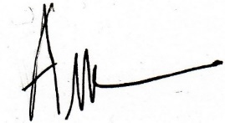

Tanda Tangan _________________________________ Tanggal: 19 Januari 2020

